7-7
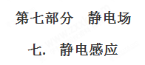
一．选择题
1．（2018浙江四市联考）如图所示为范德格拉夫起电机示意图，直流高压电源的正电荷，通过电刷E、传送带和电刷F，不断地传到球壳的外表面，并可视为均匀地分布在外表面上，从而在金属球壳与大地之间形成高电压。关于金属球壳上的A、B两点，以下判断正确的是
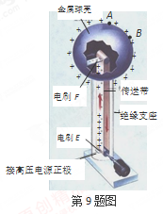
A．A、B两点电势相同
B．A、B两点电场强度相同
C．将带正电的试探电荷从A点移到B点，电势能增加
D．将带正电的试探电荷从A点移到B点，电势能减小
【参考答案】A
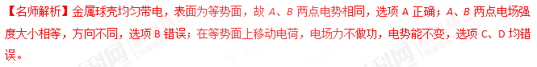
2. （2017兰州实战训练）不带电的金属棒AB长为L，O为AB的中点，在距离A点为R的C点处放一带电量为Q的正点电荷，C与AB在一条直线上，如图所示。下列说法正确的是
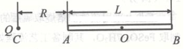
A．金属棒上A点的电势高于B点的电势
B．金属棒上感应电荷在O点产生的电场强度大小为k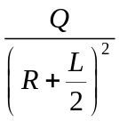
C．O点的电场强度为0
D．若将A端接地，金属棒将带上正电荷
【参考答案】BC
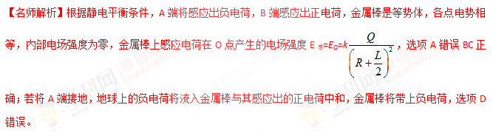
3．(2016·蚌埠联考)图甲中，MN为很大的薄金属板(可理解为无限大)，金属板原来不带电．在金属板的右侧，距离金属板为d的位置上放入一个电荷量为＋q的点电荷，由于静电感应产生了如图甲所示的电场分布．P是点电荷右侧、与点电荷之间的距离也为d的一个点，几位同学想求出P点的电场强度大小，但发现问题很难．几位同学经过仔细研究，从图乙所示的电场得到了一些启示，经过查阅资料他们知道：图甲所示的电场分布与图乙中虚线右侧的电场分布是一样的．图乙中两异号点电荷的电荷量的大小均为q，它们之间的距离为2d，虚线是两点电荷连线的中垂线．由此他们求出了P点的电场强度大小，一共有以下四个不同的答案(答案中k为静电力常量)，其中正确的是( )
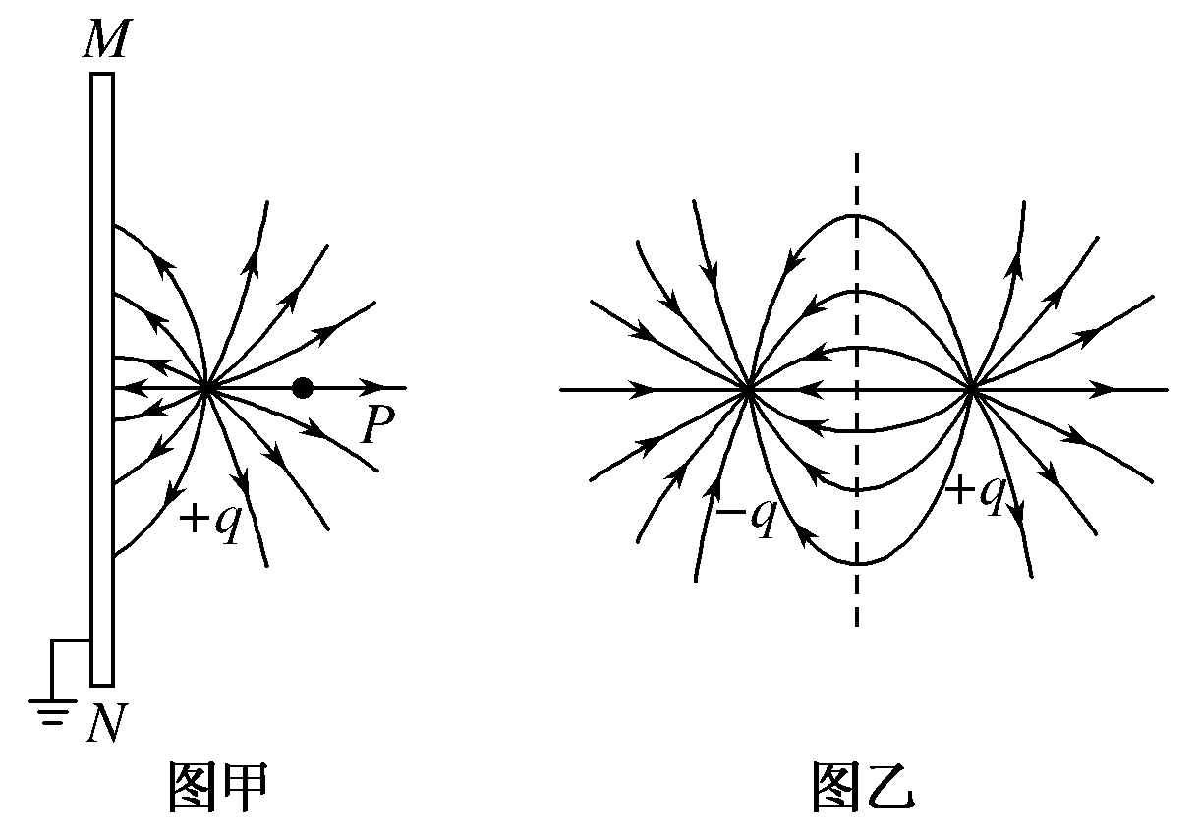
A. B. C. D.
【参考答案】A
【名师解析】由题意可知图甲中在薄金属板右侧，与点电荷之间的距离为d处的点的场强与图乙中距离＋q为d处的点的场强等大，由场强的叠加原理可得：E＝－＝，A对．
4．(2016·浙江名校联盟二模)某次实验老师用丝绸摩擦过的玻璃棒(带正电)去吸引细碎的锡箔屑，发现锡箔屑被吸引到玻璃棒上后又迅速的向空中散开，下列说法正确的是( )
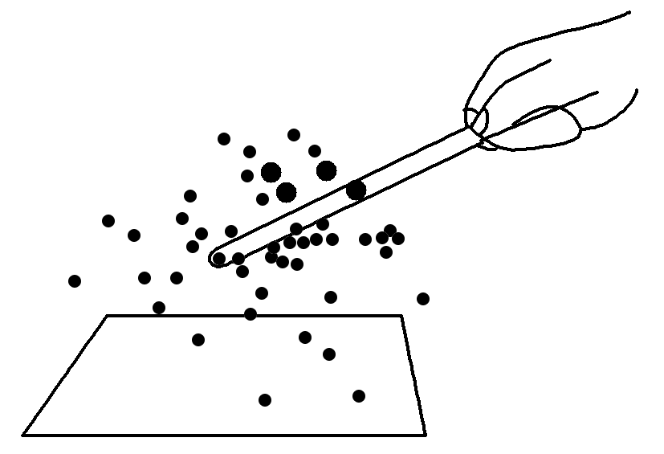
A．锡箔屑被吸引过程会因为获得电子而带负电
B．锡箔屑被吸引过程有减速过程
C．最后锡箔屑散开主要是因为碰撞导致
D．散开时锡箔屑带正电[来源:学.科.网Z.X.X.K]
【参考答案】D
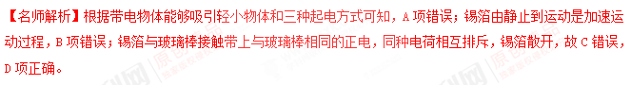
5.如图所示，电力工作人员在几百万伏的高压线上进行带电作业，电工全身穿戴带电作业用屏蔽服，屏蔽服是用导电金属材料与纺织纤维混纺交织成布后再做成的服装，下列说法正确的是（ ）
A．采用金属材料编织的衣服目的是使衣服不易拉破
B．采用金属材料编织的衣服目的利用静电屏蔽
C．电工穿上屏蔽服后，使体内场强为零
D．电工穿上屏蔽服后，使体内电势为零
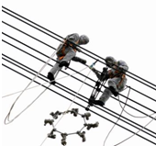
【参考答案】BC
【名师解析】屏蔽服作用是在穿用后，使处于高压电场中的人体外表面各部位形成一个等电势屏蔽面，从而防护人体免受高压电场及电磁波的危害．等电势面说明电势相等而不是等于0，等电势时电势差为0，屏蔽服内电场强度为0．所以选项BC正确，AD错误.
6.（2015·江苏）静电现象在自然界中普遍存在，我国早在西汉末年已有对静电现象的记载《春秋纬 考异邮》中有“玳瑁吸”之说，但下列不属于静电现象的是（ ）
（A）．梳过头发的塑料梳子吸起纸屑
（B）．带电小球移至不带电金属球附近，两者相互吸引
（C）．小线圈接近通电线圈过程中，小线圈中产生电流
（D）．从干燥的地毯走过，手碰到金属把手时有被电击的感觉[来源:学|科|网]
【参考答案】C
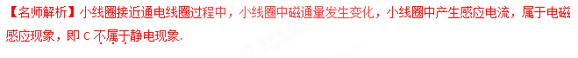
7. （2015·天星调研）如题图所示，金属球A的半径为R，球外一个点电荷带电量为q，到球心的距离为L，则金属球上感应电荷在球心产生电场的电场强度大小为
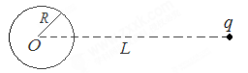
A．k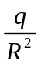 B．k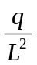
C．k+ k D．k- k
【参考答案】B [来源:Z,xx,k.Com]
【名师解析】金属球处在带电量为q的电场中，发生静电感应现象。在球心O，球外点电荷q和球上感应电荷产生电场，其合场强可表示为E_{O}=E_{q}+E_{感}。根据处于静电平衡状态的导体，内部的电场处处为零，即E_{O}=E_{q}+E_{感}=0.。由此可得：E_{感}=- E_{q}。由点电荷场强公式可知：E_{q} = k，所以选项B正确。
8．（2015·杭州期中）小强在加油站加油时，看到加油机上有如题19-18图所示的图标，关于图标涉及的物理知识及其理解，下列说法正确的：
A．制作这些图标的依据是静电屏蔽原理
B．工作人员工作时间须穿绝缘性能良好的化纤服装
C．化纤手套与接触物容易摩擦起电存在安全隐患
D．用绝缘的塑料梳子梳头应该没有关系
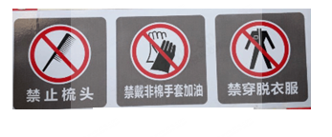
【参考答案】C
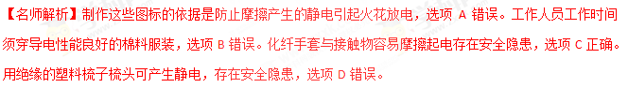
9.(2013·江苏)将一电荷量为+Q的小球放在不带电的金属球附近，所形成的电场线分布如图19-2所示，金属球表面的电势处处相等。 a、b为电场中的两点，则（ ）
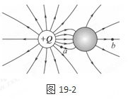
A．a点的电场强度比b点的大
B．a点的电势比b点的高
C．检验电荷-q在a点的电势能比在b点的大
D．将检验电荷-q从a点移到b点的过程中，电场力做负功
【参考答案】ABD [来源:Zxxk.Com]
【名师解析】根据电场线的疏密表示电场强度大小可知a点的电场强度比b点的大，选项A正确。根据沿电场线方向电势逐渐降低，a点的电势比b点的高，选项B正确。由电势能与电势的关系可知，检验电荷-q在a点的电势能比在b点的小，选项C错误。将检验电荷-q从a点移到b点的过程中，电场力做负功，电势能增大，选项D正确。

10、（2006·北京）使带电的金属球靠近不带电的验电器，验电器的箔片张开。下列各图表示验电器上感应电荷的分布情况，正确的是（ ）
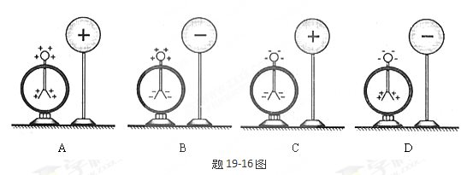
【参考答案】B
11.如图所示，在两组静电实验中，A组实验中能使左边的验电器的金箔张开，但是B组试验中未能使左边的验电器的金箔张开，从这两组对比实验中说明处于静电平衡的导体有什么特点（ ）
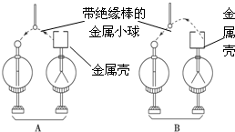
A. 导体内部没有电荷，电荷只分布在导体外表面[来源:学,科,网]
B. 在导体外表面，越尖锐的位置，电荷密度越大
C. 整个导体是个等势体
D. 导体内部场强处处为零
【参考答案】A
【名师解析】这两组对比实验中说明处于静电平衡的导体的特点是：处于静电平衡状态下的导体所带的电荷都分布在导体的外表面，金属壳内表面不带电，选项A正确，B、C、D、这三个选项结论是正确的，但本实验不能说明这些结论，故此题正确选项为A．
12．静电喷涂是利用高压静电电场使带负电的涂料微粒沿着电场相反的方向定向运动，并将涂料微粒吸附在工件表面的一种喷涂方法，其工作原理如图2所示。忽略运动中涂料微粒间的相 互作用和微粒的重力。下列说法中正确的是
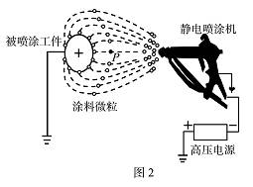
A.当静电喷涂机与被喷涂工件之间的距离增大时，在运动中的涂料微粒所受电场力增大
B.涂料微粒的运动轨迹仅由被喷涂工件与静电喷涂机之间所接的高压电源决定
C.在静电喷涂机水平向左移动的过程中，有两个带有相同电荷量的微粒先后经过被固定的工件右
侧P点（相对工件的距离不变）处，先经过微粒的电势能较大
D.涂料微粒在向被涂工件运动的轨迹中，在直线轨迹上电势升高最快
【参考答案】D
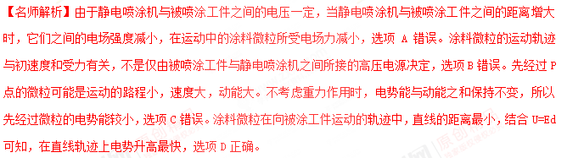13.(2016四川名校联考)离子陷阱是一种利用电场或磁场将离子俘获并囚禁在一定范围内的装置。如图为最常见的“四极离子陷阱”的俯视示意图，a、b、c、d是四根平行杆，他们与带有直流电压和叠加的射频电压相连，相当于四个电极，相对的电极带等量同种电荷，相邻的电极带等量异种电荷。在纸面内四根杆的连线是一个正方形，A、C是ac上的任意两点，B、D是bd上的任意两点，A、C、B、D到正方形中心O的距离相等。则
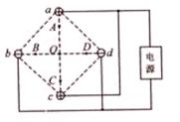
A.D点的电场强度为零，电势最低
B.A、B、C、D四点电场强度大小相等
C.A点电势比B点电势高
D.正点电荷沿直线从A经O运动到C，电势能先减小后增大
【参考答案】BCD
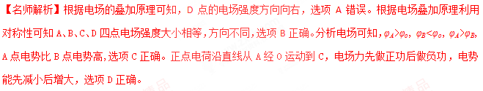
14.（黑龙江省大庆实验中学2016届高三考前得分训练（四）理科综合物理试题）如图所示，金属球壳A带有正电，其上方有一小孔a，静电计B的金属球b用导线与金属小球c相连，以下操作所发生的现象正确的是（ ）
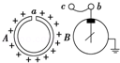
A．将c移近A，但不与A接触，B会张开一定角度
B．将c与A外表面接触后移开A，B不会张开一定角度
C．将c与A内表面接触时，B不会张开角度
D．将c从导线上解下，然后用绝缘细绳吊着从A中小孔置入A内，并与其内壁接触，再提出空腔，与b接触，B会张开一定角度
【参考答案】A
【名师解析】将c移近A的过程中，由于静电感应，金属小球c感应出负电荷，静电计上指针上感应出正电荷， B会张开一定角度，选项A正确。将c与A外表面接触后移开A，接触带电，B会张开一定角度，选项B错误。将c与A内表面接触时，静电平衡后，电荷只分布在外表面，静电计可视为导体外表面，静电计B会张开角度，选项C错误。 将c从导线上解下，然后用绝缘细绳吊着从A中小孔置入A内，并与其内壁接触，由于空腔导体内部没有电荷，再提出空腔，与b接触，B不会张开一定角度，选项D错误。
考点：静电感应
【名师点睛】本题考查对于感应起电的理解能力，抓住静电平衡导体的特点，注意静电平衡的电荷分布；同时还要区别B和C两项中不同之处。

